Державний університет «Житомирська політехніка»
Факультет інформаційно-комп’ютерних технологій
Кафедра біомедичної інженерії та телекомунікацій
Спеціальність: 123 «Комп’ютерна інженерія»
Освітній ступінь: «бакалавр»
«ЗАТВЕРДЖУЮ»  Проректор з НПР  ______А.В. Морозов  «__»________2020 р. | Затверджено на засіданні кафедри біомедичної інженерії та телекомунікацій  Протокол №___ від «___»__________2020 р.  Завідувач кафедри __________Т.М. Нікітчук  «__»__________2020 р.
ТЕСТОВІ ЗАВДАННЯ
Програмування мовою Python

№  п/п | Текст завдання
1. | Вкажіть правильно написаний варіант коду на Python 3 версії
2. | Як в мові Python позначається знак піднесення степеня?
3. | Яка типізація використовується мовою Python?
4. | Вкажіть причину помилки?  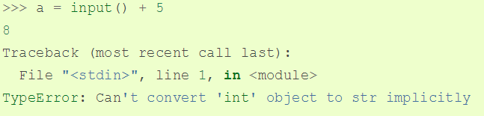
5. | Вкажіть причину помилки?  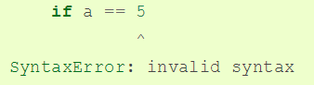
6. | Вкажіть причину помилки?  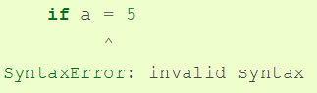
7 | Вкажіть причину помилки?  NameError: name 'a' is not defined
8 | Вкажіть причину помилки?  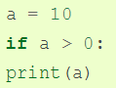  IndentationError: expected an indented block.
9 | Вкажіть причину помилки?  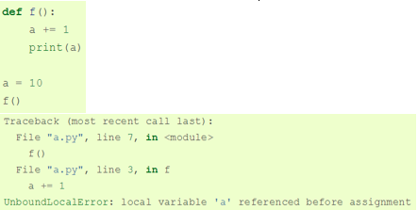
10 | Як в мові Python позначається умовний оператор?
11 | Який оператор використовує універсальний цикл в мові Python, який виконується доки умова циклу істинна?
12. | Який оператор циклу використовується в мові Python, для проходження по будь-якому ітерованому об’єкті і виконання під час кожного проходу?
13 | Який оператор достроково перериває цикл в мові Python?
14 | Який оператор починає наступний прохід циклу, оминаючи тіло циклу, що залишається виконати
15 | Яка вбудована функція в мові Python виконує перетворення аргументу на True або False?
16 | Яка вбудована функція в мові Python виконує перетворення аргументу на комплексне число?
17 | Яка вбудована функція в мові Python виконує перетворення аргументу на число з плаваючою комою?
18 | Яка вбудована функція в мові Python виконує перетворення аргументу на число строку?
19 | Яка вбудована функція в мові Python виконує перетворення аргументу на ціле число?
20 | Яка вбудована функція в мові Python виконує перетворення аргументу на словник?
21 | Яка вбудована функція в мові Python виконує перетворення аргументу на масив?
22 | Яка вбудована функція в мові Python виконує перетворення аргументу на двійкову строку?
23 | Яка вбудована функція в мові Python повертає модуль числа?
24 | Яка вбудована функція в мові Python повертає хеш вказаного об’єкта?
25 | Яка вбудована функція в мові Python виконує перетворення аргументу на шістнадцяткову строку?
26 | Яка вбудована функція в мові Python повертає строку введену користувачем?
27 | Яка вбудована функція в мові Python повертає число елементів вказаних в об’єкті?
28 | Яка вбудована функція в мові Python повертає тип аргументу?
29 | Як в мові Python отримати частку від ділення х на у?
30 | Як в мові Python отримати цілу частину від ділення х на у?
31 | Як в мові Python отримати залишок від ділення х на у?
32 | Як називається процес з’єднання двох строкових значень в одну?  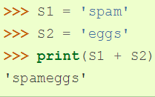
33. | Вкажіть правильні індекси в операторі витягу з строки s = “Hello world” для отримання строки “ello”
34. | Вкажіть правильні індекси в операторі витягу з строки s = “Hello world” для отримання строки “Hello”
35. | Вкажіть правильні індекси в операторі витягу з строки s = “Hello world” для отримання строки “Hello”
36. | Який символ в мові Python використовується для написання однострокових коментарів?
37. | Який символ в мові Python використовуються для написання багатострокових строкових коментарів?
38 | Вкажіть правильні індекси в операторі витягу з строки s = “Hello world” для отримання букви “w”
39. | Вкажіть правильні індекси в операторі витягу з строки s = “Hello world” для отримання букви “r”
40. | Вкажіть правильні індекси в операторі витягу з строки s = “Hello world” для отримання букви “d”
41 | Як дізнатись довжину строки s = “Hello world” ?
42 | Як перетворити строку s = “Hello world” в “HELLO WORLD” ?
43 | Як перетворити строку s = “HELLO WORLD” в “hello world” ?
44 | Як перетворити строку s = “hello WORLD” в “hello world” ?
45 | Як в мові Python створити порожній список?
46 | Як в мові Python додати цифру 3 в кінець списку s = [0, 1, 2] ?
47 | Як в мові Python додати строку a = “Hello” в кінець списку s = [0, 1, 2] ?
48 | Як в мові Python додати вміст змінної a в кінець списку s = [0, 1, 2] ?
49 | Як в мові Python додати вміст списку a = [3, 4] в кінець списку s = [0, 1, 2] ?
50 | Як в мові Python додати вміст списку a = [“Hello”, “worls”] в кінець списку s = [0, 1, 2] ?
51 | Як в мові Python видалити зі списку s = [0, 1, 2] елемент зі значенням 0 ?
52 | Як в мові Python видалити зі списку s = [0, 1, 2] елемент зі значенням 1 ?
53 | Як в мові Python видалити зі списку s = [0, 1, 2] елемент зі значенням 2 ?
54 | Як в мові Python видалити зі списку s = [“Hello”, “world”] елемент зі значенням “world” ?
55 | Як в мові Python дізнатись кількість елементів зі значенням 0 в списку s = [0, 1, 2] ?
56 | Як в мові Python дізнатись кількість елементів зі значенням 1 в списку s = [0, 1, 2] ?
57 | Як в мові Python дізнатись кількість елементів зі значенням 2 в списку s = [0, 1, 2] ?
58 | Як в мові Python дізнатись кількість елементів зі значенням “world” в списку s = [“Hello”, “world”, “world”]?
59 | Як в мові Python дізнатись кількість елементів зі значенням “Hello” в списку s = [“Hello”, “world”, “world”]?
60 | Як в мові Python зробити зі списку s = [0, 1, 2] список [2, 1, 0] ?
61 | Як в мові Python зробити зі списку s = [“Hello”, “world”, “world”] список [“world”, “world”,“Hello”] ?
62 | Як в мові Python зробити копію списку s = [0, 1, 2] ?
63 | Як в мові Python зробити копію списку s = [“Hello”, “world”]?
64 | Як в мові Python очистити список s = [0, 1, 2] ?
65 | Як в мові Python очистити список s = [“Hello”, “world”]?
66 | Як в мові Python створити порожній кортеж?
67 | Як в мові Python створити порожній кортеж?
68 | Як в мові Python створити порожній словник?
69 | Як в мові Python створити порожній словник?
70 | Як в мові Python створити словник {‘a’:1}?
71 | Як в мові Python створити словник {'hello': "world"}?
72 | Як в мові Python створити словник {'hello': "world"}?
73 | Як в мові Python створити множину з цифр 3, 5, 4, 2, 1 ?
74 | Як в мові Python об’єднати дві множини?
75 | Як в мові Python очистити множини?
76 | Як в мові Python додати елемент до множини?
77 | Як в мові Python видалити елемент з множини?
78 | Як в мові Python зробити копію множини?
79 | Яка інструкція в мові Python визначає функцію?
80 | Яка інструкція в мові Python повертає результат функції?
81 | Чи завжди для функції обов’язковими є наявність аргументів в мові Python?
82 | Який результат виведе програма  def summ(a,b):  a + b  return 5  print(summ(1,2))
83 | Який результат виведе програма  def summ(a,b):  a + b  return a  print(summ(1,2))
84 | Який результат виведе програма  def summ(a,b):  a + b  return 10  print(summ(1,2))
85 | Який результат виведе програма  def summ(a,b):  a + b  return a - b  print(summ(10,2))
86 | Який результат виведе програма  def summ(a,b):  a + b  return (a,b)  print(summ(1,2))
87 | Який результат виведе програма  def summ(a,b,c=4):  a + b + c  return a + b  print(summ(1,2))
88 | Який результат виведе програма  def summ(a,b,c=4):  a + b + 9  return a + b + c  print(summ(1,2))
89 | Який результат виведе програма  def summ(a,b,c=4):  a + b + 0  return a + b + c  print(summ(1,2,5))
90 | Який результат виведе програма  def summ(a,b,c=4):  a + b + c  return a + b - c  print(summ(1,2,5))
91 | Який результат виведе програма  def summ(a,b):  a + b  return a - b  print(summ(3,2,5))
92 | Який результат виведе програма  def summ(a,b,c=10):  a + b  return a - b  print(summ(3,2,5))
93 | Який результат виведе програма  def summ(a,b,c=10):  a + b  return a - b  print(summ(a=3,b=2,c=1))
94 | Який результат виведе програма  def summ(a,b,c=10):  a + b + c  return a - b + c  print(summ(a=3,b=2,c=1))
95 | Який результат виведе програма  def summ(a,b,c=10):  a + b + c  return a - b + c  print(summ(a=3, c=1))
96 | Який результат виведе програма  def summ(a,b,c=10):  a + b + c  return a - b + c  print(summ(a=-3,b=2,c=1))
97 | Який результат виведе програма  def summ(a,b,c=10):  a + b - c  return a + b - 10  print(summ(3,2,0))
98 | Яка вбудована функція в мові Python відповідає за відкриття з файлів?
99 | На що вказує режим 'r' в коді  f = open('text.txt', 'r') ?
100 | На що вказує режим 'w' в коді  f = open('text.txt', 'w') ?
101 | На що вказує режим 'x' в коді  f = open('text.txt', 'x') ?
102 | На що вказує режим 'a' в коді  f = open('text.txt', 'a') ?
103 | На що вказує режим '+' в коді  f = open('text.txt', '+') ?
104 | Яка вбудована функція в мові Python відповідає за читання з файлів?
105 | Яка вбудована функція в мові Python відповідає за запис в файл?
106 | Яка вбудована функція в мові Python відповідає за закриття файлу після запису інформації в файл?
107 | Абстракція реального світу, спеціальний тип даних, що описує властивості і методи, які можуть бути доступні у подібних об'єктів називається:
108 | Принцип ООП, згідно з яким складність реалізації програмного компонента повинна бути захована за його інтерфейсом має назву:
109 | Який клас є батьківським для класу Main в прикладі?  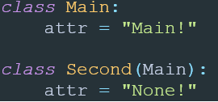
110 | Дано два файли з кодом  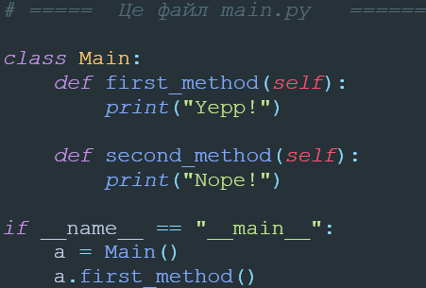  і  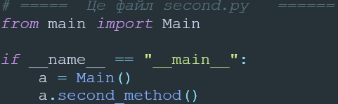  Що виведе консоль при запуску файлу second.py?
111 | За допомогою якої функції можна отримати список атрибутів і методів певного класу?
112 | Який результат буде виведено на консоль?  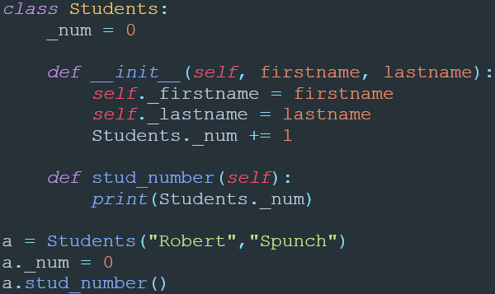
113 | Який спеціальний метод повертає строкове представлення екземпляру класу?
114 | Методи, що не можуть змінювати ані стан класу, ані його примірників називаються:
115 | Який результат буде виведено на консоль після виконання наступного модуля?  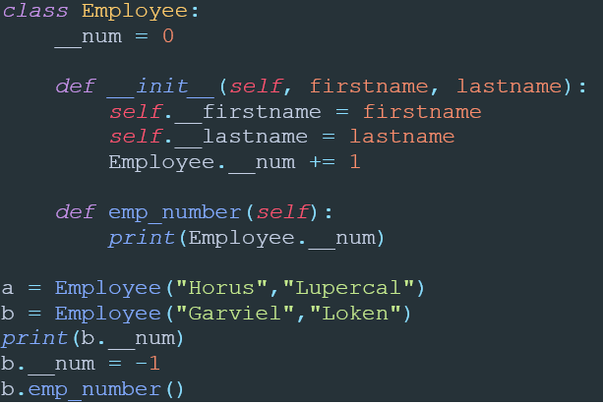
116 | Який результат буде виведено на консоль після виконання наступної програми?  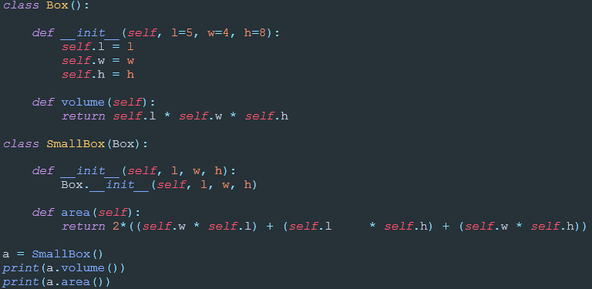
117 | Який порядок MRO поверне функція для зазначених класів?  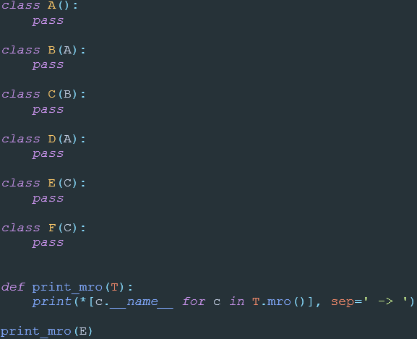
118 | Який результат буде виведено в терміналі після виконання наступної програми?  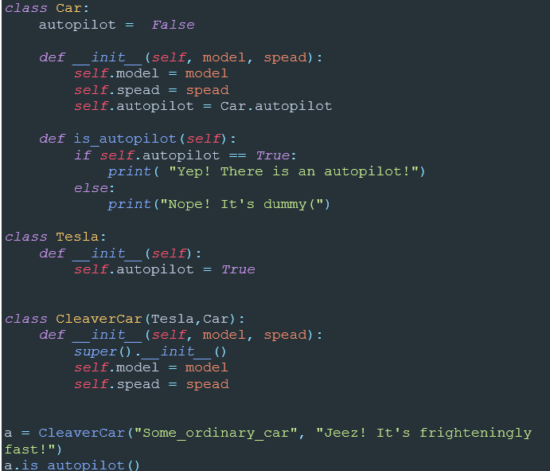
119 | Вкажіть всі призначення атрибуту __slot__
120 | Яке основне призначення атрибуту __call__?
121 | Яка основна перевага генераторів над ітераторами?
122 | Який результат буде виведено на консоль після виконання програми?  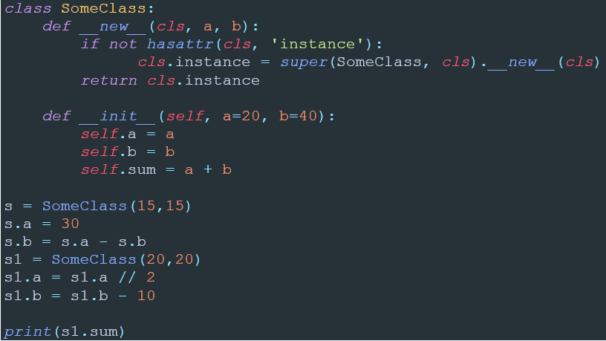
123 | Який вбудований метаклас є в Python?
124 | Яке призначення атрибуту __bases__?
125 | Клас в якому не створюються примірники, а його призначення - визначенняя, які методи і властивості потрібно буде перевизначити в дочірніх класах, називається:
126 | Яке призначення аргументу self в інструкції __init__?
127 | За допомогою якої інструкції визначається функція?
128 | Який результат виконання наступного коду?  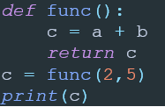
129 | Який результат виконання наступного коду?  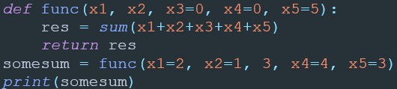
130 | Який результат виконання програми?  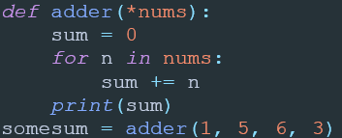
131 | Чи може бути функція аргументом іншої функції?
132 | Яким буде результат виконання наступної програми?  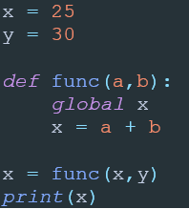
133 | Який результат виконання програми?  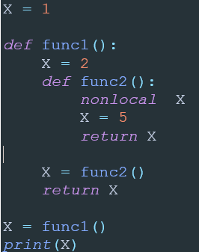
134 | Коли всередині функції виконується звернення до невідомого імені, інтерпретатор намагається відшукати його в чотирьох областях видимості. В якому порядку проводиться пошук імен?
135 | Які об’єкти відносяться до інтернованих (interned)?
136 | Якою кострукцією можна імпортувати тільки визначені імена з модуля, після чого вони стануть доступними як глобальні імена поточного модуля?
137 | Яке призначення файлу __init__.py?
138 | Як називається консольна утиліта для встановлення стороніх модулів з PyPI?
139 | Який ключ рядка mode при роботі з файлами означає запис в існуючий файл (якщо файла не існує, він буде створений)?
140 | Якою функцією можна рекурсивно скопіювати файли і папки разом з їхнім вмістом?
141 | Яка функція в пакеті matplotlib використовується для побудови графіку
142 | Яка функція в пакеті matplotlib використовується для збереження графіків?
143 | Який результат буде отримано після виконання наступного коду?  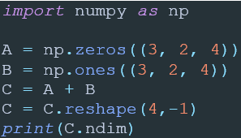
144 | Якою функцією в пакеті scipy можна виконати 1-D інтерполяцію
145 | Виберіть всі правильні твердження, що описують різницю між numpy array і звичайним списком (list)
146 | Яка інструкція використовується для примусової генерації винятків
147 | В якому випадку буде виконаний код в блоці else при обробці винятків за допомогою конструкції try except?
148 | Який метод необхідно застосувати до списку, щоб в результаті утворилася строка з елементів початкового списку через роздільник?
149 | До якого класу належить об’єкт на який вказує змінна b  b = (i for i in range(10))
150 | Який результат виведе наступний код  a = [10, 20, 20, 40]  b = [88, 25]  a[len(a):] = b  print(a)
151 | Які типи даних в мові Python відносяться до змінних (mutable)?
152 | Як перетворити строку s = “SOME STRING” в “some string” ?
153 | Як в мові Python отримати залишок від ділення х на у?
154 | Який оператор циклу використовується в мові Python, для проходження по будь-якому ітерованому об’єкті і виконання певної дії під час кожного проходу?
155 | Вкажіть причину помилки?  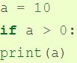  IndentationError: expected an indented block.
156 | Як дізнатись довжину строки s = “Some string” ?
157 | Як в мові Python створити словник {"a":1} ?
158 | Як в мові Python видалити зі списку s = [0, 1, 2] елемент зі значенням 1 ?
159 | Як в мові Python додати вміст списку a = [3, 4] в кінець списку s = [0, 1, 2] ?
160 | Вкажіть правильний індекси для витягу зі строки s = “Hello world” для отримання букви “r”

